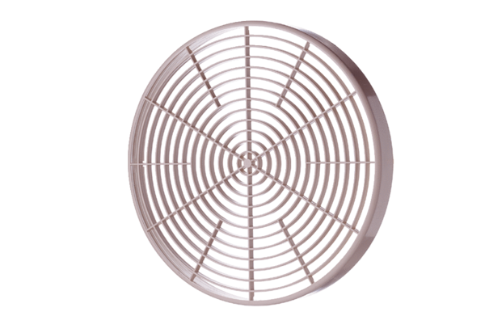Védőrács SGM 15Csomagolási egység: 1 darabVálaszték: C
Termékszám: 0059.0425Gyártó: MAICO

